# Practica 1 - ¡Hola programador!

## Funcionamiento

El funcionamiento de la aplicación es sencillo: el usuario cuando abre nuestra app le aparece un botón llamado “Púlsame”. Una vez que lo pulsa, debajo de este, aparece un texto donde pone: ¡Hola Mundo!.

## Diagrama

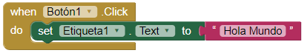

## Descarga de APK

<https://drive.google.com/open?id=0B6Gx268rpqXZQzlYMXlxeDFCMms>

## Código QR

